Отчет деятельности отряда ЮИД за I полугодие
2025-2026 учебный год
В начале 2025 - 2026 учебного года, в соответствии с общешкольным
планом воспитательной работы и планом мероприятий по профилактике
дорожно - транспортного травматизма, был составлены план работы отряда
ЮИД. Работа отряда ЮИД проводилась в соответствии с утвержденными
планами.
Цель работы отряда ЮИД формирование обязательного минимума знаний и умений, который обеспечит развитие новых социальных ролей школьника как участника дорожного движения, культуры поведения на дорогах и улицах.
В 2025 - 2026 учебном году отряд ЮИД поставил перед собой следующие
задачи:
- знакомство с историей правил дорожного движения,
- развитие дорожной грамотности,
- выработка навыков поведения на улице, дороге, перекрестках через решение
- проблемных ситуаций, игровые моменты, пропаганду безопасности
- движения,
- развитие внимания, совершенствование навыков ориентировки на дороге,
- местности,
- воспитание ответственного образцового участника дорожного движения,
- активного агитатора безопасности дорожного движения,
- овладение умениями оказания первой помощи пострадавшим при дорожно-транспортных происшествиях.
За данный период отрядом ЮИД «Друзья дороги» проведена следующая
работа:
1.В августе 2025 года составлен и утвержден план работы отряда на год.
2.https://vk.com/wall-156644571_4345 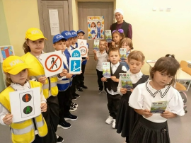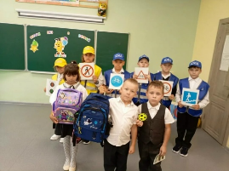 5 сентября в рамках оперативно-профилактического мероприятия "Внимание - дети!" ЮИДовцы провели для первоклассников игру по ПДД и вручили памятки.

3. В рамках месячника "Внимание дети!" отряд ЮИД с учащимися начальных классов повторили правила перехода через проезжую часть, вспомнили ПДД.https://vk.com/wall-156644571_4348
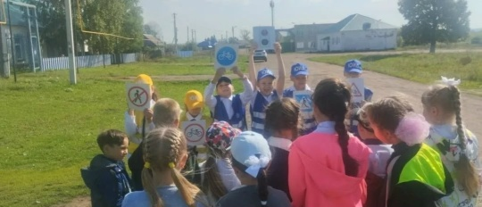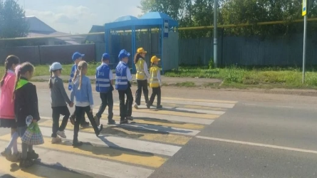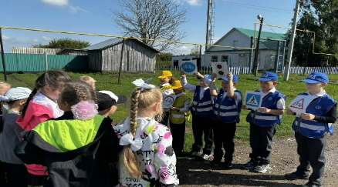

4. В рамках "Недели безопасности" учащихся первого класса вместе с ЮИДовцами прошли по безопасному маршруту по пути домой и в школу, а также повторили правило по ПДД.
https://vk.com/wall-156644571_4391
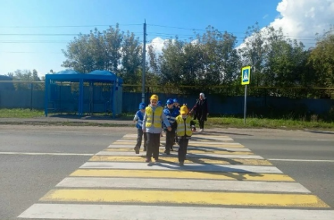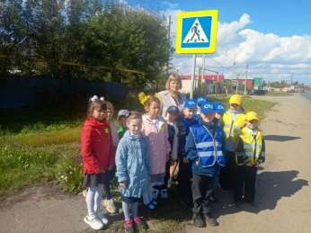
5.Ежемесячно проводились рейды и проверяли наличие световозвращающих элементов на одежде обучающихся.
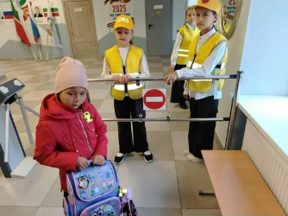
6. Ребята отряда ЮИД проверили наличие световозвращающих элементов на одежде и портфелях учащихся и провели "Минута безопасности" с учащимися начальной школы.
https://vk.com/wall-156644571_4479
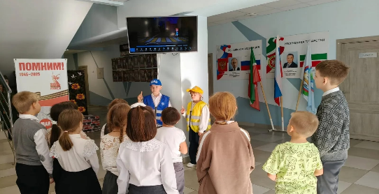
7. 28 сентября отряд ЮИД "Друзья дороги" участвовал в муниципальном этапе Республиканского конкурса агитбригад "Давай дружить дорога!" и заняли почетное IV место.https://vk.com/wall-156644571_4450
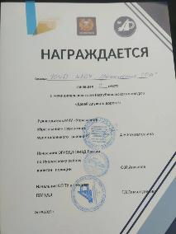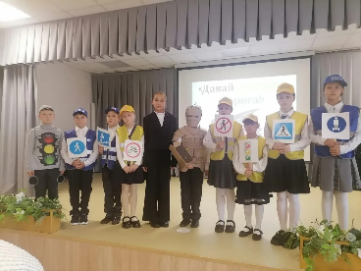
8. 24 октября перед осенними каникулами отряд "ЮИД" выступил с профилактическим мероприятием на родительском собрании
https://vk.com/wall-156644571_4618
9. 31 октября было проведено увлекательное и невероятно полезное мероприятие под названием "Знатоки правил дорожного движения".Оно призвано сделать обучение правилам максимально наглядным и запоминающимся. https://vk.com/wall-156644571_4679
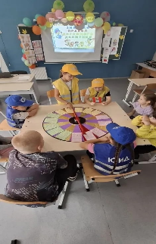
10. Провели акции, флешмоб приуроченные Всемирному дню памяти жертв ДТП. Цель этих мероприятий почтить память жертв ДТП и выразить соболезнования членам их семей, а также напомнить учащимся о необходимости соблюдения безопасности дорожного движения
https://vk.com/wall-156644571_4729 , https://vk.com/wall-156644571_4728
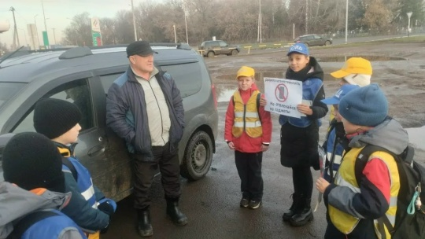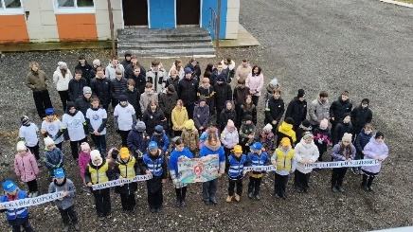
11.Подготовили плакаты для акции "Жизнь без ДТП", посвященные Всемирному Дню памяти жертв ДТП https://vk.com/wall-156644571_4726
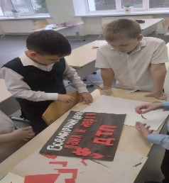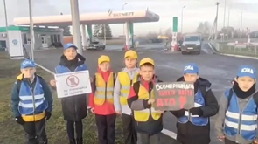
12.Участие в различных акциях: «Засветись», «Маленький пассажир —
большая ответственность» https://vk.com/wall-156644571_4761
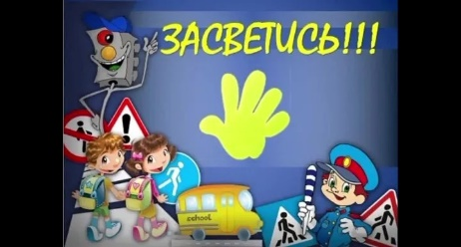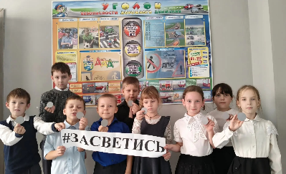
13. В школе провели конкурс рисунков и поделок по теме "Я выбираю ЮИД". В конкурсе приняли участие учащиеся 1-6 классов. Победителям, призерам и участникам были вручены подарки и грамоты и сертификаты. https://vk.com/wall-156644571_4761
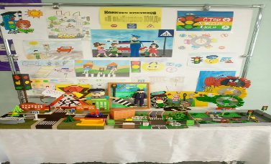
14. Выступили на районном семинаре учителей начальных классов. https://vk.com/wall-156644571_4786 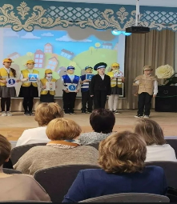
15. На встрече с начальником профилактики ТУ ГБУБДД по г. Нурлат РТ Гималтдиновой Г.Х. проведена игротека по дорожным знакам. https://vk.com/wall-156644571_4922
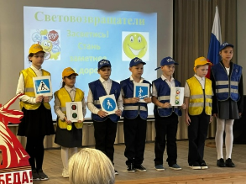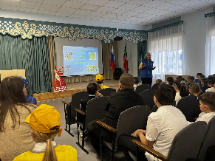
16. . 3 декабря проведена интерактивная игра по правилам дорожного движения в кружке "Друзья дороги"https://vk.com/wall-156644571_4883 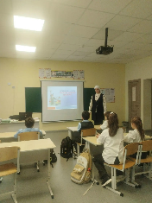
17. Обновление информационных стендов, публикация информации о ПДД в
социальных сетях и на сайте школы.

Руководитель кружка «Друзья дороги» Сафина А. Ю.

